Областное государственное бюджетное

профессиональное образовательное учреждение

«Ивановский медицинский колледж»

Шуйский филиал

Методические рекомендации

по выполнению

внеаудиторной самостоятельной работы

по математике

для студентов I курса

Выполнили: Никитина Н.С.

2021 г.

СОДЕРЖАНИЕ

ВВЕДЕНИЕ 3

1. РАСПРЕДЕЛЕНИЕ ВИДОВ И ОБЪЕМА ВНЕАУДИТОРНОЙ САМОСТОЯТЕЛЬНОЙ РАБОТЫ МЕЖДУ РАЗДЕЛАМИ 5

2. ИНСТРУКЦИИ ПО ОВЛАДЕНИЮ НАВЫКАМИ САМОСТОЯТЕЛЬНОЙ УЧЕБНОЙ РАБОТЫ 7

2.1 Работа с конспектом лекций 7

2.2 Чтение основной и дополнительной литературы с конспектированием. Написание конспекта 7 10

2.3 Написание рефератов 11

2.4 Подготовка мультимедийной презентации с докладом. 15

2.5 Решение задач и уравнений 19

3. ПРИЛОЖЕНИЕ

4. СПИСОК ЛИТЕРАТУРЫ 24

# **ВВЕДЕНИЕ**

Компетентностный подход в образовании предполагает необходимость формировать систему умений и навыков самостоятельной работы, воспитывать культуру самостоятельной деятельности обучающихся. Самостоятельная работа в современном образовательном процессе рассматривается как форма организации обучения, которая способна обеспечивать самостоятельный поиск необходимой информации, творческое восприятие и осмысление учебного материала в ходе аудиторных занятий, разнообразные формы познавательной деятельности студентов на занятиях и во внеаудиторное время, развитие аналитических способностей, навыков контроля и планирования учебного времени, выработку умений и навыков рациональной организации учебного труда, Таким образом, самостоятельная работа — форма организации образовательного процесса, стимулирующая активность, самостоятельность, познавательный интерес студентов. Согласно требованиям нормативных документов, самостоятельная работа студентов является обязательным компонентом образовательного процесса, так как она обеспечивает закрепление получаемых на лекционных занятиях знаний путем приобретения навыков осмысления и расширения их содержания, навыков решения актуальных проблем формирования общих и профессиональных компетенций, научно-исследовательской деятельности, подготовки к семинарам, практическим занятиям, сдаче зачетов и экзаменов

Учебно-методические указания для выполнения обучающимися внеаудиторной самостоятельной работы является частью учебного плана по циклуОУД.04 Математика 34.02.01 Сестринское дело. В предлагаемых учебно-методических указаниях представлены материалы для организации самостоятельной работы обучающихся.

**Целью методических указаний** является обеспечение эффективности самостоятельной работы обучающихся.

**Цели самостоятельной работы**:

* закрепление и расширение знаний, умений, полученных обучающихся во время аудиторных и внеаудиторных занятий, превращение их в стереотипы умственной и физической деятельности;
* приобретение дополнительных знаний и навыков по осваиваемому циклу дисциплин;
* развитие ориентации и установки на качественное освоение образовательной программы;
* развитие навыков самоорганизации;
* формирование самостоятельности мышления, способности к саморазвитию, самосовершенствованию и самореализации;
* выработка навыков эффективной самостоятельной профессиональной теоретической, практической и учебно-исследовательской деятельности;
* формирование умений использовать нормативную, правовую, справочную документацию и специальную литературу.

Самостоятельная работа обучающихся способствует развитию самостоятельности, ответственности и организованности, творческого подхода к решению проблем учебного и профессионального уровня, формированию общих и профессиональных компетенций в рамках образовательной программы.

Самостоятельная работа является обязательной для каждого обучающегося и определяется учебным планом.

# **1. РАСПРЕДЕЛЕНИЕ ВИДОВ И ОБЪЕМА ВНЕАУДИТОРНОЙ САМОСТОЯТЕЛЬНОЙ РАБОТЫ МЕЖДУ РАЗДЕЛАМИ УЧЕБНОЙ ДИСЦИПЛИНЫ**

Таблица 1 – Распределение видов и объема внеаудиторной самостоятельной работы между разделами циклаОУД.04 Математика 34.02.01 Сестринское дело

|  |  |  |  |
| --- | --- | --- | --- |
| Название разделов, тем внеаудиторной самостоятельной работы | Количество часов | Вид деятельности | Формы контроля |
| **Раздел 1. Развитие понятия о числе.** | **14** |  |  |
| Самостоятельная работа №1. «Решение заданий без точного учета погрешностей. | 2 | Выполнение заданий | Проверка выполненных заданий |
| Самостоятельная работа №2.  «Решение заданий с точным учетом погрешностей. | 2 | Выполнение заданий | Проверка выполненных заданий |
| Самостоятельная работа №3.  «История открытия комплексных чисел». | 4 | Создание презентации | Просмотр и оценка презентаций |
| Самостоятельная работа №4.  «Тригонометрическая и показательная форма комплексных чисел». | 2 | Работа с учебной литературой | Проверка конспекта |
| Самостоятельная работа №5.  «Действия над комплексными числами» | 4 | Решение заданий | Проверка выполненных заданий |
| **Раздел 2. Корни, степени и логарифмы.** | **10** |  |  |
| Самостоятельная работа №6.  «Значение и история понятия логарифма». | 2 | Выполнение реферата | Проверка и защита рефератов |
| Самостоятельная работа №7.  «Решение заданий на преобразование логарифмических выражений». | 4 | Решение заданий | Проверка выполненных заданий |
| Самостоятельная работа №8. «Решение показательных и логарифмических уравнений и неравенств». | 4 | Решение уравнений и неравенств | Проверка выполненных заданий |
| **Раздел 3. Функции, их свойства и графики.** | **4** |  |  |
| Самостоятельная работа №9.  «Элементарные функции. Сложные функции». | 2 | Работа с учебной литературой | Проверка конспекта |
| Самостоятельная работа №10. «Примеры функциональных зависимостей в реальных процессах и явлениях». | 2 | Выполнение реферата | Проверка и защита рефератов |
| **Раздел 4. Основы тригонометрии.** | **8** |  |  |
| Самостоятельная работа №11.  «История развития и становления тригонометрии». | 2 | Выполнение реферата | Проверка и защита рефератов |
| Самостоятельная работа №12. «Решение тригонометрических уравнений повышенной сложности». | 6 | Решение уравнений | Проверка выполненных заданий |
| **Раздел 5. Начала математического анализа.** | **22** |  |  |
| Самостоятельная работа №13.  Способы задания и свойства числовой последовательности. Понятие о пределе последовательности. Бесконечно убывающая геометрическая последовательность и ее сумма. | 2 | Работа с учебной литературой | Проверка конспекта |
| Самостоятельная работа №14.  «Производная и ее применение». | 4 | Создание презентации | Просмотр и оценка презентаций |
| Самостоятельная работа №15.  «Предел, связанный с числом *e*». | 2 | Работа с учебной литературой. | Проверка конспекта |
| Самостоятельная работа №16.  «Решение прикладных задач». | 4 | Решение задач | Проверка выполненных заданий |
| Самостоятельная работа №17.  «Интеграл и его применение». | 6 | Создание презентации | Просмотр и оценка презентаций |
| Самостоятельная работа №18. «Приближенные методы вычисления определенного интеграла». | 4 | Работа с учебной литературой | Проверка конспекта |
| **Раздел 6. Координаты и векторы.** | **8** |  |  |
| Самостоятельная работа №19.  «Действия над векторами». | 4 | Создание презентации | Просмотр и оценка презентаций |
| Самостоятельная работа №20. «Решение задач по теме «Векторы»». | 4 | Решение задач | Проверка выполненных заданий |
| **Раздел 7. Прямые и плоскости в пространстве.** | **6** |  |  |
| Самостоятельная работа №21.  «Прямые и плоскости в пространстве». | 4 | Создание презентации | Просмотр и оценка презентаций |
| Самостоятельная работа №22. «Взаимное расположение прямых и плоскостей в пространстве». | 2 | Составление  кроссворда | Проверка  кроссворда |
| **Раздел 8. Многогранники.** | **28** |  |  |
| Самостоятельная работа №23.  «Правильные многогранники». | 4 | Создание презентации | Просмотр и оценка презентаций |
| Самостоятельная работа №24.  «Жизнь и творчество Эйлера». | 4 | Выполнение реферата | Проверка и защита рефератов |
| Самостоятельная работа №25.  «Многогранники». | 4 | Создание презентации | Просмотр и оценка презентаций |
| Самостоятельная работа №26.  «Звездчатые многогранники. Кристаллы-природные многогранники». | 6 | Подготовить сообщения | Выступление с сообщением на занятии |
| Самостоятельная работа №27. «Модели многогранников». | 10 | Изготовление моделей | Оценивание изготовленных моделей |
| **Раздел 9. Тела и поверхности вращения.** | **14** |  |  |
| Самостоятельная работа №28.  «Цилиндр и конус». | 4 | Создание презентации | Просмотр и оценка презентаций |
| Самостоятельная работа №29.  «Шар и сфера». | 4 | Создание презентации | Просмотр и оценка презентаций |
| Самостоятельная работа №30.  «Площадь поверхности частей шара». | 2 | Работа с учебной литературой | Проверка конспекта |
| Самостоятельная работа №31. «Модели тел вращения». | 4 | Изготовление моделей | Оценивание изготовленных моделей |
| **Раздел 10. Измерения в геометрии.** | **4** |  |  |
| Самостоятельная работа №32. «Объемы тел» | 4 | Решение задач | Проверка выполненных заданий |
| **Итого:** | **118** | - | - |

# **2. ИНСТРУКЦИИ ПО ОВЛАДЕНИЮ НАВЫКАМИ САМОСТОЯТЕЛЬНОЙ УЧЕБНОЙ РАБОТЫ**

## 

## 2.1 Работа с конспектом лекций

Работа с конспектом лекций заключается в том, что обучающийся, после рассмотрения каждой темы или раздела дисциплины, в период между очередными занятиями, изучает материал конспекта. Непонятные положения конспекта необходимо, зафиксировать и выяснить у преподавателя. Время этой работы составляет не менее 0,5 часа.

## 2.2 Чтение основной и дополнительной литературы с конспектированием. Написание конспекта

*Цель самостоятельной работы*:выработка умений и навыков грамотного изложения теории и практических вопросов в письменной форме в виде конспекта.

*Конспект* (от лат. *conspectus* — обзор, изложение)

1) письменный текст, систематически, кратко, логично и связно передающий содержание основного источника информации (статьи, книги, лекции и др.);

2) синтезирующая форма записи, которая может включать в себя план источника информации, выписки из него и его тезисы.

*Виды конспектов*:

*плановый конспект* (*план-конспект*) — конспект на основе сформированного плана, состоящего из определенного количества пунктов (с заголовками) и подпунктов, соответствующих определенным частям инсточника информации;

*текстуальный конспект* — подробная форма изложения, основанная на выписках из текста-источника и его цитировании (с логическими связями);

*произвольный конспект* — конспект, включающий несколько способов работы над материалом (выписки, цитирование, план и др.);

*схематический конспект* (*контекст-схема*)— конспект на основе плана, составленного из пунктов в виде вопросов, на которые нужно дать ответ;

*тематический конспект* — разработка и освещение в конспективной форме определенного вопроса, темы;

*опорный конспект* (введен в. Ф. Шаталовым) — конспект, в котором содержание источника информации закодировано с помощью графических символов, рисунков, цифр, ключевых слов и др.;

*сводный конспект* — обработка нескольких текстов с целью их сопоставления, сравнения и сведения к единой конструкции;

*выборочный конспект* — выбор из текста информации на определенную тему.

*Формы конспектирования*:

*план* (*простой, сложный*) — форма конспектирования, которая включает анализ структуры текста, обобщение, выделение логики развития событий и их сути;

*выписки* — простейшая форма конспектирования, почти дословно воспроизводящая текст;

*тезисы* — форма конспектирования, которая представляет собой выводы, сделанные на основе прочитанного. выделяют простые и осложненные тезисы (кроме основных положений, включают также второстепенные);

*цитирование* — дословная выписка, которая используется, когда передать мысль автора своими словами невозможно.

*Выполнение задания*:

1. определить цель составления конспекта;
2. записать название текста или его части;
3. записать выходные данные текста (автор, место и год издания);
4. выделить при первичном чтении основные смысловые части текста;
5. выделить основные положения текста;
6. выделить понятия, термины, которые требуют разъяснений;
7. последовательно и кратко изложить своими словами существенные положения изучаемого материала;
8. включить в запись выводы по основным положениям, конкретным фактам и примерам (без подробного описания);
9. использовать приемы наглядного отражения содержания (абзацы «ступеньками», различные способы подчеркивания, ручки разного цвета);
10. соблюдать правила цитирования (цитата должна быть заключена в кавычки, дана ссылка на ее источник, указана страница).

Время работы составляет не менее 0,5 часа.

**Критерии и показатели оценки**

|  |  |
| --- | --- |
| **Критерии оценки** | **Показатели оценки** |
| Соответствие конспекта плану содержания источника – 30 баллов | конспект соответствует плану содержания;  конспект частично соответствует плану содержания: не более 2 замечаний;  конспект частично соответствует плану содержания: 3 и более замечаний; |
| Отражение в конспекте основных положений источника и наличие выводов  - 50 баллов | основные положения отражены, выводы представлены;  основные положения отражены, выводы не представлены;  основные положения отражены частично, выводы частично представлены;  основные положения не отражены, выводы не представлены |
| Ясность, лаконичность изложения – 20 баллов | изложение ясное и лаконичное;  изложение имеет не более 2 замечаний по указанным параметрам;  изложение имеет не более 3 замечаний по указанным параметрам;  по указанным параметрам изложение имеет 4 и более замечаний |

**Перевод баллов в оценку**

|  |  |  |
| --- | --- | --- |
| Процент результативности (правильных ответов) | Качественная оценка уровня подготовки | |
| балл (отметка) | вербальный аналог |
| 90-100 | 5 | отлично |
| 80-89 | 4 | хорошо |
| 70-79 | 3 | удовлетворительно |
| менее 70 | 2 | неудовлетворительно |

## 2.3 Написание рефератов

*Цель самостоятельной работы*: расширение научного кругозора, овладение методами теоретического исследования, развитие самостоятельности мышления обучающегося.

*Реферат* (от лат. *refere* — докладывать, сообщать) — продукт самостоятельного творческого осмысления и преобразования текста первоисточника с целью получения новых сведений и существенных данных.

*Виды рефератов*:

* *реферат-конспект*, содержащий фактическую информацию в обобщенном виде, иллюстративный материал, различные сведения о методах исследования, результатах исследования и возможностях их применения;
* *реферат-резюме*, содержащий только основные положения данной темы;
* *реферат-обзор*, составляемый на основе нескольких источников, в котором сопоставляются различные точки зрения по данному вопросу;
* *реферат-доклад*, содержащий объективную оценку проблемы;
* *реферат - фрагмент первоисточника*, составляемый в тех случаях, когда в документе-первоисточнике можно выделить часть, раздел или фрагмент, отражающие информационную сущность документа или соответствующие задаче реферирования;
* *обзорный реферат*, составляемый на некоторое множество документов-первоисточников и являющийся сводной характеристикой определенного содержания документов.

*Алгоритм подготовки реферата:*

* Продумайте тему работы, определите содержание, составьте предварительный план.
* Составьте список литературы, изучая её, фиксируйте материалы, которые

планируете включить в текст работы, распределяя их по разделам составленного вами плана работы.

* Делайте сноски к используемым материалам.
* Во введении к работе раскройте актуальность темы, предмет и объект изучения, укажите цель и задачи работы, методы изучения темы.
* Последовательно раскройте все предусмотренные планом вопросы, обосновывайте, разъясняйте основные положения, подкрепляйте их конкретными примерами и фактами.
* Проявляйте своё личное отношение, отразите в работе свои собственные мысли.
* В заключительной части работы сделайте выводы.
* Перечитайте работу и зафиксируйте замеченные недостатки, исправьте их.

Реферат - наименее самостоятельная разновидность работы обучающихся и к нему предъявляется меньше требований. По определению, реферат не должен содержать никаких элементов новизны. Достаточно грамотно и логично изложить основные идеи по заданной теме, содержащихся в нескольких источниках, и сгруппировать их по точкам зрения. Для реферата вполне достаточно, если вы, солидаризируясь с одной из излагаемых точек зрения, сумеете обосновать, в чем вы видите ее преимущество.

Объем реферата должен быть не менее 5 и не более 15 печатных страниц через два интервала. В тексте не должно быть ничего лишнего, не относящегося к теме или уводящего от нее, никаких ненужных отступлений. Соответствие содержания реферата заявленной теме составляет один из критериев его оценки. Ваша задача состоит в том, чтобы с максимальной полнотой использовать рекомендованную литературу, правильно, без искажений смысла понять позицию авторов и верно передать ее в своей работе. Наконец, очень важно, быть может, даже важнее всего, чтобы текст был правильно оформлен. Именно в процессе написания рефератов приобретается и оттачивается необходимое для будущего специалиста умение грамотно сослаться на используемые источники, правильно процитировать авторский текст. Построение реферата вытекает из поставленных перед ним задач. Оно напоминает строение школьного сочинения.

*Структура реферата*

**Титульный лист**, содержащий следующие сведения; наименование образовательной организации, тема реферата, специальность, по которой обучается обучающийся, номер группы, Ф.И.О. обучающегося.

**Оглавление** - это план реферата, в котором каждому разделу соответствует номер страницы, на которой его можно найти.

**Текст делится на три части: введение, основную часть и заключение**.

Во **введении**, вы должны обосновать актуальность выбранной темы, сформулировать и кратко охарактеризовать основную проблему, цель и задачи своей работы, используемые источники литературы.

**Основная часть** представляет собой главное звено логической цепи реферата. В нее может входить несколько глав, но она может быть и цельным текстом. В основной части последовательно, с соблюдением логической преемственности между главами, раскрывается поставленная во введении проблема, прослеживаются пути ее решения на материалах источников, описываются различные точки зрения на нее и высказывается ваше отношение к ним. Иногда, если это необходимо, текст реферата может быть дополнен иллюстративным материалом: схемами, таблицами, графиками.

В **заключении** подводится общий итог работы, формулируются выводы.

**Список литературы** оформляется в алфавитном порядке.

При подготовке реферата обучающийся может обращаться к преподавателю за разъяснением непонятного материала. Соответственно оформленный реферат должен быть сдан преподавателю. Время на подготовку реферата не менее 2 часов.

*Правила оформления*

Текст реферата должен быть набран на компьютере 14 кеглем в формате Times New Roman через 1 интервал на одной стороне листа формата А4, с соблюдением полей: левое – 30 мм, нижнее – 20 мм, верхнее – 20 мм, правое – 15 мм.

**Критерии и показатели оценки**

|  |  |
| --- | --- |
| **Критерии оценки** | **Показатели оценки** |
| Новизна реферативного текста  максимально – 20 баллов | Актуальность проблемы и темы.  Новизна и самостоятельность в постановке проблемы, в формулировке нового аспекта.  Наличие авторской позиции, самостоятельность суждений. |
| Степень раскрытия сути проблемы  максимально 30 баллов | Соответствие плана теме реферата.  Соответствие содержания плану и теме реферата.  Умение работать с источниками.  Умение сопоставлять, обобщать |
| Выбор источников  максимально 20 баллов | Широта используемых источников.  Отсутствие плагиата |
| Соблюдение требований к оформлению  максимально 15 баллов | Соответствие оформления работы- требованиям.  Соблюдение требований к объёму реферата. |
| Грамотность написания текста  максимально 15 баллов | Отсутствие грамматических ошибок.  Отсутствие опечаток, сокращения слов.  Литературный стиль. |

**Перевод баллов в оценку**

|  |  |  |
| --- | --- | --- |
| Процент результативности  (правильных ответов) | Качественная оценка уровня подготовки | |
| балл (отметка) | вербальный аналог |
| 90-100 | 5 | отлично |
| 80-89 | 4 | хорошо |
| 70-79 | 3 | удовлетворительно |
| менее 70 | 2 | неудовлетворительно |

## 

## 2.4 Подготовка мультимедийной презентации с докладом

*Цели самостоятельной работы* (*варианты*):

* освоение (закрепление, обобщение, систематизация) учебного материала;
* обеспечение контроля качества знаний;
* формирование специальных компетенций, обеспечивающих возможность работы с информационными технологиями;
* становление общих компетенций.

Мультимедийные презентации - это сочетание самых разнообразных средств представления информации, объединенных в единую структуру. Чередование или комбинирование текста, графики, видео и звукового ряда позволяют донести информацию в максимально наглядной и легко воспринимаемой форме, акцентировать внимание на значимых моментах излагаемой информации, создавать наглядные эффектные образы в виде схем, диаграмм, графических композиций и т. п.

*Выполнение задания*:

1. Этап проектирования:

* определение целей использования презентации;
* сбор необходимого материала (тексты, рисунки, схемы и др.);
* формирование структуры и логики подачи материала;
* создание папки, в которую помещен собранный материал.

1. Этап конструирования:

* выбор программы MS Power Point в меню компьютера;
* определение дизайна слайдов;
* наполнение слайдов собранной текстовой и наглядной информацией;
* включение эффектов анимации и музыкального сопровождения (при необходимости);
* установка режима показа слайдов
* содержательный — список слайдов презентации, сгруппированных по темам сообщения; заключительный слайд содержит выводы, пожелания, список литературы и пр.).

1. Этап моделирования — проверка и коррекция подготовленного материала, определение продолжительности его демонстрации.
2. Согласование презентации и репетиция доклада.

Цель доклада - помочь обучающемуся донести замысел презентации до слушателей, а слушателям понять представленный материал. После выступления докладчик отвечает на вопросы слушателей, возникшие после презентации.

После проведения всех четырех этапов выставляется итоговая оценка.

*Требования к формированию компьютерной презентации*:

* компьютерная презентация должна содержать начальный и конечный слайды;
* структура компьютерной презентации должна включать оглавление, основную и резюмирующую части;
* каждый слайд должен быть логически связан с предыдущим и последующим;

слайды должны содержать минимум текста (на каждом не более 10 строк);

* необходимо использовать графический материал (включая картинки), сопровождающий текст (это позволит разнообразить представляемый материал и обогатить доклад выступающего);
* компьютерная презентация может сопровождаться анимацией, что позволит повысить эффект от представления доклада (но акцент только на анимацию недопустим, т.к. злоупотребление им на слайдах может привести к потере зрительного и смыслового контакта со слушателями);
* время выступления должно быть соотнесено с количеством слайдов из расчета, что компьютерная презентация, включающая 10 - 15 слайдов, требует для выступления около 7- 10 минут.

Подготовленные для представления доклады должны отвечать следующим требованиям:

* цель доклада должна быть сформулирована в начале выступления;
* выступающий должен хорошо знать материал по теме своего выступления, быстро и свободно ориентироваться в нем;
* недопустимо читать текст со слайдов или повторять наизусть то, что показано на слайде;
* речь докладчика должна быть четкой, умеренного темпа;
* докладчику во время выступления разрешается держать в руках листок с тезисами своего выступления, в который он имеет право заглядывать;

докладчик должен иметь зрительный контакт с аудиторией;

* после выступления докладчик должен оперативно и по существу отвечать на все вопросы аудитории (если вопрос задан не по теме, то преподаватель должен снять его).

Обучающийся в процессе выполнения имеет возможность получить консультацию преподавателя. Время на подготовку презентации и доклада не менее 3 часов.

**Критерии оценки презентации**

|  |  |
| --- | --- |
| Критерии оценки | Показатели оценки |
| Раскрытие темы , максимально 40 баллов | тема раскрыта;  тема раскрыта частично: не более 2 замечаний;  тема раскрыта частично: не более 3 замечаний;  тема не раскрыта: 4 и более замечаний. |
| Подача материала (наличие, достаточность и обоснованность графического оформления: схем, рисунков, диаграмм, фотографий) максимально 40 баллов | оформления: схем, рисунков, диаграмм, фотографий):  подача материала полностью соответствует указанным параметрам;  подача материала соответствует указанным параметрам частично: не более 2 замечаний;  подача материала соответствует указанным параметрам частично: не более 3 замечаний;  подача материала соответствует указанным параметрам частично: 4 и более замечаний. |
| Оформление презентации (соответствие дизайна всей презентации поставленной цели; единство стиля включаемых в презентацию рисунков; обоснованное использование анимационных эффектов), максимально 20 баллов | презентация оформлена без замечаний;  презентация оформлена с замечаниями по параметру или параметрам: не более 2 замечаний  презентация оформлена с замечаниями по параметру или параметрам: не более 3 замечаний;  презентация оформлена с замечаниями по параметру или параметрам: 4 и более замечаний |

**Перевод баллов в оценку**

|  |  |  |
| --- | --- | --- |
| Процент результативности (правильных ответов) | Качественная оценка уровня подготовки | |
| балл (отметка) | вербальный аналог |
| 90-100 | 5 | отлично |
| 80-89 | 4 | хорошо |
| 70-79 | 3 | удовлетворительно |
| менее 70 | 2 | неудовлетворительно |

**2.5 Решение задач и уравнений**

При оценке работ, состоящих только ***из задач:***

**Оценка "5"** ставится, если задачи решены без ошибок;

**Оценка "4"** ставится, если допущены 1-2 ошибки;

**Оценка "3"** ставится, если допущены 1-2 ошибки и 3-4 недочета;

**Оценка "2"** ставится, если допущены 3 и более ошибок;

При оценке ***комбинированных работ***:

**Оценка "5"** ставится, если работа выполнена безошибочно;

**Оценка "4"** ставится, если в работе допущены 1-2 ошибки и 1-2 недочета, при этом ошибки не должно быть в задаче;

**Оценка "3"** ставится, если в работе допущены 3-4 ошибки и 3-4 недочета;

**Оценка "2"** ставится, если в работе допущены 5 ошибок;

При оценке работ, включающих в себя ***решение выражений*** на порядок действий: считается ошибкой неправильно выбранный порядок действий, неправильно выполненное арифметическое действие;

**Оценка "5"** ставится, если работа выполнена безошибочно;

**Оценка "4"** ставится, если в работе допущены 1-2 ошибка;

**Оценка "3"** ставится, если в работе допущены 3 ошибки;

**Оценка "2"** ставится, если в работе допущено 4 и более ошибок;

При оценке работ, включающих в себя ***решение уравнений:*** считается ошибкой неверный ход решения, неправильно выполненное действие, а также, если не выполнена проверка;

**Оценка "5"** ставится, если работа выполнена безошибочно;

**Оценка "4"** ставится, если в работе допущены 1-2 ошибка;

**Оценка "3"** ставится, если в работе допущены 3 ошибки;

**Оценка "2"** ставится, если в работе допущено 4 и более ошибок;

При оценке заданий, связанных с ***геометрическим материалом:***

считается ошибкой, если ученик неверно построил геометрическую фигуру, если не соблюдал размеры, неверно перевел одни [единицы измерения](https://pandia.ru/text/category/edinitca_izmereniya/) в другие, если не умеет использовать чертежный инструмент для измерения или построения геометрических фигур;

**Оценка "5"** ставится, если работа выполнена безошибочно;

**Оценка "4"** ставится, если в работе допущены 1-2 ошибка;

**Оценка "3"** ставится, если в работе допущены 3 ошибки;

**Оценка "2"** ставится, если в работе допущено 4 и более ошибок;

3. ПРИЛОЖЕНИЕ

**Раздел** **1. Развитие понятия числа**

**Самостоятельная работа № 1.**

**Решение заданий без точного учета погрешностей**

Цель: *Знать правила действия над приближенными числами без точного учета погрешностей.*

**Методические рекомендации**

*Правила для выполнения действий без точного учета погрешностей:*

1. При сложении, вычитании приближенных чисел в результате следует сохранять столько десятичных знаков, сколько их имеется в данном, с наименьшим числом десятичных знаков.

2. При умножении и делении приближенных чисел в результате следует сохранять столько значащих цифр, сколько их имеется в данном с наименьшим числом значащих цифр.

3. При возведении в квадрат и куб в результате следует сохранять столько значащих цифр, сколько их имеется в основании степени.

4. При извлечении квадратных и кубических корней в результате следует сохранять столько значащих цифр, сколько их имеется в подкоренном числе.

5. При выполнении промежуточных действий в результате следует сохранять одну лишнюю (запасную) цифру, которую в окончательном результате отбрасывают.

***Определение:*** *Цифры, записанные справа от запятой, называются десятичными знаками числа.*

***Определение:*** *Значащими цифрами числа называются все его верные цифры, кроме нулей, записанных левее первой отличной от нуля цифры.*

***Определение:*** *Цифра  в записи приближения называется верной, если абсолютная погрешность не превышает того разряда, в котором эта цифра записана. В противном случае цифра называется сомнительной.*

Применив правила для выполнения действий без точного учета погрешностей, выполните действия.

1. Найти сумму  и разность , если:

а)  ; б) ; ;

в) ; ; г); 

2. Найти произведение  и частное , если

а) ; ; б) ; ;

в) ; ; г) ; 

3. Найдите значение выражения  для  ; . Для вычисления рекомендуется пользоваться калькулятором.

4. Вычислите, ответ округлите до 0,001.

|  |  |
| --- | --- |
| 1 вариант | 2 вариант |
| а) | а) |
| б) | б) |
| в) | в) |
| г) | г) |

**Самостоятельная работа № 2.**

**Решение заданий с точным учетом погрешности**

Цель: *Знать правила действия над приближенными числами с точным учетом погрешности.*

**Методические рекомендации**

Правила для выполнения действий с точным учетом погрешности:

1. 4.

2. 5.

3.

Применив правила для выполнения действий с точным учетом погрешности, выполните действия:

1. Найдите сумму  и разность , если:

а) ; 

б) ; 

в) ; 

2. Найдите произведение  и частное , если:

а)  с точностью до 0,5%;  с точностью до 1%;

б) с точностью до 1%;  с точностью до 0,5%;

в)  с точностью до 0,1%;  с точностью до 1%.

3. Масса ящика с конфетами равна кг, масса пустого ящика равна кг. Найти массу конфет.

4. Найти площадь прямоугольника ширины  и длины, если м и м с точностью до 1%.

5. Найти степень , если  с точностью до 2,5%.

6. Найти , если  с точностью до 2,5%.

**Самостоятельная работа № 3.**

**История открытия комплексных чисел**

Цель: *Развитие интереса к предмету.*

Форма самостоятельной деятельности: создание презентации по заявленной теме.

**Методические рекомендации**

Работа должна соответствовать методическим рекомендациям по созданию презентаций.

**Самостоятельная работа № 4.**

**Тригонометрическая и показательная форма записи комплексных чисел**

Цель: *Знать тригонометрическую и показательную форму записи комплексных чисел и уметь выполнять действия над к.ч., заданными этими формами.*

1. Изучив тему, письменно ответьте на вопросы:

10. Запись к.ч. в тригонометрической форме.

20. Формулы перехода от алгебраической формы к.ч. к тригонометрической и наоборот.

30. Действия над к.ч. в тригонометрической форме.

40. Запись к.ч. в показательной форме.

50. Формулы перехода от алгебраической формы к.ч. к показательной и наоборот.

60. Действия над к.ч. в показательной форме.

2. Выполните письменно задания:

№17.4(д,е); №17.7(а,б); №18.5(а,б); 18.9(а,г).

Литература: С.М. Никольский «Алгебра и начала математического анализа» 11кл. М., «Просвещение», 2014, гл. III, §17, §18.

**Самостоятельная работа № 5.**

**Решение задач по теме: «Действия над комплексными числами»**

Цель: *Уметь выполнять действия над к.ч., заданными разными формами.*

**Методические рекомендации**

*Формы комплексного числа.*

1. Алгебраическая 

сложение: 

умножение: 

деление: 

2. Тригонометрическая 

умножение: 

деление: 

возведение в степень: 

извлечение корня: , 

3. Показательная 

умножение: 

деление: 

возведение в степень: 

Используя методические рекомендации, выполните задания:

|  |  |
| --- | --- |
| 1 вариант | 2 вариант |
| 1. Найдите, если , | 1. Найдите , если , |
| 2. Найдите модуль к.ч. | 2. Найдите модуль к.ч. |
| 3. Найдите , если , | 3. Найдите , если , |
| 4. Изобразите число на комплексной плоскости | 4. Изобразите число на комплексной плоскости |
| 5. Вычислите: | 5. Вычислите: |
| 6. Разложите на множители:  а) ; б) | 6. Разложите на множители:  а); б) |
| 7. Решите уравнения:  а); б) | 7. Решите уравнения:  а) ; б) |
| 8. Выполнить умножение, деление и возведение в степень к.ч. , если  а) ,  б) ; | 8. Выполните умножение, деление и возведение в степень к.ч. , если  а) ,  б) ; |
| 9. Запишите в тригонометрической и показательной форме к.ч.  а) ; б) | 9. Запишите в тригонометрической и показательной форме к.ч.  а) ; б) |

**Раздел 2. Корни, степени и логарифмы.**

**Самостоятельная работа № 6.**

**Значение и история понятия логарифма**

Цель: *Развитие интереса к предмету.*

Форма самостоятельной деятельности: подготовить реферат по предложенной теме.

**Методические рекомендации**

Реферат должен быть выполнен с соблюдением методических рекомендаций по написанию реферата.

**Самостоятельная работа № 7.**

**Решение заданий на преобразование логарифмических выражений**

Цель: *Знать основное логарифмическое тождество, свойства логарифмов, уметь применять их при преобразовании выражений.*

**Методические рекомендации**

*I. Свойства логарифмов.*

1. Основное логарифмическое тождество: 
2. 
3. 
4. 
5. 
6. 
7. 
8.  - формула перехода к другому основанию
9. 

Используя методические рекомендации, выполните задания:

|  |  |
| --- | --- |
| 1 вариант | 2 вариант |
| 1. Найдите значение числового выражения: | 1. Найдите значение числового выражения: |
| 2. Вычислите:  а) ; б) ;  в) | 2. Вычислите:  а) ; б) ;  в) |
| 3. Найдите , если известно, что . | 3. Вычислите если известно, что . |
| 4. Вычислить:  а) ;  б) | 4. Вычислить:  а) ;  б) |

**Самостоятельная работа № 8.**

**Решение показательных, логарифмических уравнений и неравенств**

Цель: *Знать методы решения показательных и логарифмических уравнений и неравенств, уметь применять их при решении соответствующих заданий.*

**Методические рекомендации**

**Степени чисел от 0 до 10**

|  |  |  |  |  |  |  |  |  |  |  |  |  |
| --- | --- | --- | --- | --- | --- | --- | --- | --- | --- | --- | --- | --- |
| **n** | **0** | **1** | **2** | **3** | **4** | **5** | | **6** | **7** | **8** | **9** | **10** |
|  | 1 | 2 | 4 | 8 | 16 | 32 | | 64 | 128 | 256 | 512 | 1024 |
|  | 1 | 3 | 9 | 27 | 81 | 243 | | 729 | 2187 | 6561 | 19683 | 59049 |
|  | 1 | 4 | 16 | 64 | 256 | 1024 | | 4096 | 16384 | 65536 | 262144 |  |
|  | 1 | 5 | 25 | 125 | 625 | 3125 | | 15625 | 78125 | 390625 |  |  |
|  | 1 | 6 | 36 | 216 | 1296 | 7776 | | 46656 | 279936 |  |  |  |
|  | 1 | 7 | 49 | 343 | 2401 | 16807 | | 117649 |  |  |  |  |
|  | 1 | 8 | 64 | 512 | 4096 | 32768 | |  |  |  |  |  |
|  | 1 | 9 | 81 | 729 | 6561 | 59049 | |  |  |  |  |  |
|  | 1 | 10 | 100 | 1000 | 10000 |  | |  |  |  |  |  |
| **Решение квадратных уравнений:**    **,**  **Если**  **то**  **Если**  **то**  **Если**  **то корней нет** | | | | | | | **Формулы сокращенного умножения:** | | | | | |
| **Свойства степеней** | | | | | | | **Свойства корней n-ой степени** | | | | | |
|  | | | | | | |  | | | | | |

Используя предложенные методические рекомендации и методические рекомендации к самостоятельной работе №9, выполните задания:

|  |  |
| --- | --- |
| 1 вариант | 2 вариант |
| 1. Решить уравнения:  а) ; б) ;  в) ;  г) ;  д) . | 1. Решить уравнения:  а) ; б) ;  в);  г);  д) . |
| 2. Решить неравенства:  а) ; б) ;  в) ; г) . | 2. Решить неравенства:  а) ; б) ;  в) ; г) . |

**Раздел 3. Функции, их свойства и графики**

**Самостоятельная работа № 9.**

**Элементарные функции. Сложные функции**

Цель: *Знать определение функции, элементарной функции, сложной функции.*

1. Изучив тему, письменно ответьте на вопросы:

10. Сформулируйте определение функции.

20. Какую функцию называют сложной?

30. Перечислите основные элементарные функции.

40. Какие функции называются элементарными?

2. Выполните письменно задания: №1.2; №1.4(а,б,в).

Литература: С.М. Никольский «Алгебра и начала анализа» 11кл., М., «Просвещение», 2014, с.3-4.

**Самостоятельная работа № 10.**

**Примеры функциональных зависимостей**

**в реальных процессах и явлениях**

Цель: *Развитие интереса к предмету.*

Форма самостоятельной деятельности: подготовить реферат по предложенной теме.

Реферат должен быть выполнен с соблюдением методических рекомендаций по написанию реферата.

**Раздел 4. Основы тригонометрии.**

**Самостоятельная работа № 11.**

**История развития и становления тригонометрии**

Цель: *Развитие интереса к предмету.*

Форма самостоятельной деятельности: подготовить реферат по предложенной теме.

Реферат должен быть выполнен с соблюдением методических рекомендаций по написанию реферата.

**Самостоятельная работа № 12.**

**Решение тригонометрических уравнений повышенной сложности**

Цель*: Знать методы решения тригонометрических уравнений, формулы для нахождения корней, уметь использовать полученные знания при решении уравнений повышенной сложности.*

**Методические рекомендации**

*I. Решение простейших тригонометрических уравнений.*

|  |  |  |
| --- | --- | --- |
| Уравнение | Формулы решения | Частные случаи |
|  | при  ,  при  - решений нет | ; ,  ; ,  , , |
|  | при  ,  при  - решений нет | ; ,  ; ,  ; , |
|  | - любое число , | - |
|  | - любое число , | - |

*II. Тригонометрические уравнения.*

|  |  |  |
| --- | --- | --- |
| Уравнение | Способ решения | Формулы |
| 1. Уравнение содержит только синусы или косинусы (синусы и косинусы) вида       и т.д. | Уравнение сводится к квадратному (биквадратному) относительно синуса (косинуса) |  |
| 1. Однородное уравнение I степени вида | Деление обеих частей на . Получаем: |  |
| 1. Однородное уравнение II степени вида | Деление обеих частей на . Получаем: |  |
| 1. Уравнение вида | Уравнение сводится к квадратному относительно тангенса заменой |  |

*III. Основные тригонометрические тождества.*

1. ; ; 
2.   
3.   
4.    и 
5. 
6. 

*IV. Формулы сложения.*

1. 
2. 
3. 
4. 
5. 
6. 

*V. Формулы двойного и половинного аргументов.*

1. 
2. ; ; 
3. 
4. 
5. 
6. 

*VI. Формулы суммы и разности одноименных тригонометрических функций.*

1. 
2. 
3. 
4. 
5. 

**Значения тригонометрических функций**

|  |  |  |  |  |  |
| --- | --- | --- | --- | --- | --- |
| **град** | **00** | **300** | **450** | **600** | **900** |
| **радиан** | **0** |  |  |  |  |
| sin | 0 |  |  |  | 1 |
| cos | 1 |  |  |  | 0 |
| tg | 0 |  | 1 |  | не существ |
| ctg | Не существ |  | 1 |  | 0 |

Используя методические рекомендации, решите уравнения:

1. ;

2.;

3.;

4.;

5.;

6. .

**Подсказки.**

1. Воспользуйтесь формулой двойного угла для и .

2. Обозначьте  , решите уравнение, сведя его к квадратному с помощью формулы .

3. Сгруппируйте 1-ое и 3-е слагаемые, примените разложение на множители.

4. Воспользуйтесь формулой двойного угла для  и , формулой понижения степени .

5. Раскройте скобки, примените основное тригонометрическое тождество.

6. Приведите дроби к общему знаменателю, а затем используйте основное тригонометрическое тождество , сведите уравнение к квадратному.

**Раздел 5. Начала математического анализа.**

**Самостоятельная работа № 13.**

**Способы задания и свойства числовой последовательности.**

**Понятие о пределе последовательности. Бесконечно убывающая геометрическая последовательность и ее сумма**

Цель*: Знать определение последовательности и способы ее задания. Иметь понятие о пределе последовательности, бесконечно убывающей геометрической последовательности и ее сумме.*

1. Изучив тему, письменно ответьте на вопросы:

10. Сформулируйте определение последовательности.

20. Перечислите способы задания последовательности.

30. Сформулируйте определение предела последовательности.

40. Дайте понятие бесконечно убывающей геометрической прогрессии и ее сумме.

2. Выполните письменно задания: №4.38(а,г), с. 138 из [2].

Литература: 1. М.Я. Пратусевич «Алгебра и начала математического анализа, 10кл., М., «Просвещение», 2014, гл.VII, §39, §40.

2. С.М. Никольский «Алгебра и начала математического анализа, 10 кл., М., «Просвещение», 2014, §4, п.4.5.

**Самостоятельная работа № 14.**

**Производная и ее применение**

Цель: *Развитие интереса к предмету*.

Форма самостоятельной деятельности: создание презентации по заявленной теме.

Работа должна соответствовать методическим рекомендациям по созданию презентации.

**Самостоятельная работа № 15.**

**Предел, связанный с числом **

Цель: *Знать основу появления числа .*

1. Изучив тему, письменно ответьте на вопросы:

10. Сформулируйте теорему о существовании предела:

а) ограниченной сверху неубывающей последовательности;

б) ограниченной снизу невозрастающей последовательности.

20. Что такое число(прим. 3, с. 141)?

2. Выполните письменно задание: №4.47(а,б,в).

Литература: С.М. Никольский «Алгебра и начала математического анализа», 10кл., М., «Просвещение», 2014, §4, п. 4.6.

**Самостоятельная работа № 16.**

**Решение прикладных задач**

Цель: *Уметь применять определение производной и ее механический смысл к решению прикладных задач*.

**Методические рекомендации**

*Физический смысл первой производной.*

Физический смысл производной заключается в том, что мгновенная скорость движения  в момент времени *t* есть производная пути по времени, т.е.



*Физический смысл второй производной.*

Ускорение прямолинейного движения в данный момент времени есть первая производная скорости по времени или вторая производная пути по времени.



Пример.

1. Зависимость пути от времени при прямолинейном движении точки задана уравнением

.

В какой момент времени ускорение движения точки будет равно 24 м/с2?

Решение.

а) Найдем скорость движения точки по формуле: 



б) Найти ускорение движения точки по формуле: 



в) Из условия  м/с2, найти момент времени:





c

Ответ: 6 с.

* *Правила дифференцирования и таблица производных основных функций.*

Правила.

|  |  |
| --- | --- |
| 1. | 4. |
| 2. | 5. |
| 3. | 6. |

Производные основных элементарных функций.

|  |  |
| --- | --- |
| 1. , | 8. |
| 2. | 9. |
| 3. | 10. |
| 4. | 11. |
| 5. | 12. |
| 6. | 13. |
| 7. |  |

Используя методические рекомендации, выполните задания:

|  |  |
| --- | --- |
| 1 вариант | 2 вариант |
| 1. Тело движется вверх по закону  с начальной скоростью , . Через сколько секунд скорость станет равной ? | 1. Тело движется вверх по закону с начальной скоростью , . Через сколько секунд скорость станет равной . |
| 2. Найдите силу, действующую на тело массой , движущееся по закону  в момент времени . | 2. Тело массой  движется по прямой согласно уравнению . Найдите действующую на него силу в момент времени . |
| 3. Определить кинетическую энергию точки, массой , движущейся по закону  в момент времени. | 3. Определить кинетическую энергию точки, массой , движущейся по закону  в момент времени . |
| 4.Точка движется по прямой по закону . Найти ускорение точки в момент времени . | 4. Точка движется по прямой по закону . Найти ускорение точки в момент времени . |

**Самостоятельная работа № 17.**

**Интеграл и его применение**

Цель: *Развитие интереса к предмету.*

Форма самостоятельной деятельности: создание презентации по заявленной теме.

Работа должна соответствовать методическим рекомендациям по созданию презентации.

**Самостоятельная работа № 18.**

**Приближенные методы вычисления определенного интеграла**

Цель: *Знать метод прямоугольников и метод трапеций вычисления определенного интеграла. Уметь пользоваться формулами прямоугольников и трапеций при нахождении приближенного значения определенного интеграла.*

1. Изучив тему, письменно ответьте на вопросы:

10. Вывод формулы прямоугольников (рис.135).

20. Вывод формулы трапеций (рис. 136).

30. Записать решение прим. 2 с.421.

2. Выполните письменно следующие задания: №9.17; №9.18; с.422.

Литература: Г.Н. Яковлев «Математика для техникумов. Алгебра и начала анализа» ч. I, М., «Наука», 2017.

**Раздел 6. Координаты вектора.**

**Самостоятельная работа № 19.**

**Действия над векторами**

Цель: *Развитие интереса к предмету.*

Форма самостоятельной деятельности: создание презентации по заявленной теме.

Работа должна соответствовать методическим рекомендациям по созданию презентации.

**Самостоятельная работа № 20.**

**Решение задач по теме: «Векторы»**

Цель: *Знать правила действия над векторами и уметь применять их при вычислениях.*

**Методические рекомендации**

**Теоретический материал**

Отложим вектор так, чтобы его начало совпало с началом координат. Тогда координаты его конца называются координатами вектора. Обозначим  векторы с координатами (1, 0, 0), (0, 1, 0), (0, 0, 1) соответственно. Их длины равны единице, а направления совпадают с направлениями соответствующих осей координат. Будем изображать эти векторы, отложенными от начала координат и называть их координатными векторами.

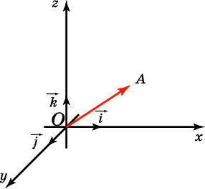

Теорема.Вектор  имеет координаты (*x*, *y*, *z*) тогда и только тогда, когда он представим в виде .

**Вариант 1**

|  |  |  |
| --- | --- | --- |
| **№**  **п/п** | **Название операции** | **Формулы** |
| **1** | **Найти сумму векторов** |  |
| **2** | **Найти разность векторов** |  |
| **3** | **Найти произведение вектора на число** | **,** |
| **4** | **Вычислить координаты середины отрезка** | **Точка A****. Точка B (-3;4;-1** **.Точка С- середина отрезка АВ. С(****;.** |
| **5** | **Найти координаты вектора** | **Точка A** **Точка B (-1;4;-7****.Находим координаты вектора** **. Из координат конца вычислить координаты начала вектора** |
| **6** | **Найти длину вектора** |  |
| **7** | **Вычислить скалярное произведение векторов** |  |
| **8** | **Найти косинус угла между векторами** |  |
| **9** | **При каких значениях**  **и**  **векторы коллинеарны?** |  |
| **10** | **Проверьте перпендикулярность векторов** | **- условие перпендикулярности векторов** |

**Вариант 2**

|  |  |  |
| --- | --- | --- |
| **№**  **п/п** | **Название операции** | **Формулы** |
| **1** | **Найти сумму векторов** |  |
| **2** | **Найти разность векторов** |  |
| **3** | **Найти произведение вектора на число** | **,** |
| **4** | **Вычислить координаты середины отрезка** | **Точка A** **Точка B (2;-3;1** **Точка С- середина отрезка АВ. С(****,**  **.** |
| **5** | **Найти координаты вектора** | **Точка A** **Точка B (1;-4;7****.**  **Находим координаты вектора** **. Из координат конца вычислить координаты начала вектора** |
| **6** | **Найти длину вектора** |  |
| **7** | **Вычислить скалярное произведение векторов** |  |
| **8** | **Найти косинус угла между векторами** |  |
| **9** | **При каких значениях**  **и**  **векторы коллинеарны?** |  |
| **10** | **Проверьте перпендикулярность векторов** | **- условие перпендикулярности векторов** |

**Раздел 7. Прямые и плоскости в пространстве**

**Самостоятельная работа № 21.**

**Прямые и плоскости в пространстве**

Цель: *Развитие интереса к предмету.*

Форма самостоятельной деятельности: создание презентации по заявленной теме.

Работа должна соответствовать методическим рекомендациям по созданию презентации.

**Самостоятельная работа № 22.**

**Составление кроссворда на тему: «Взаимное расположение**

**прямых и плоскостей в пространстве»**

Цель: *Развитие интереса к предмету, интуиции, логического мышления.*

Кроссворд-это игра, состоящая в разгадывании слов по определениям.

**Методические рекомендации**

При выполнении задания воспользуйтесь методическими рекомендациями по составлению кроссворда.

**Образец оформления и составления кроссвордов**

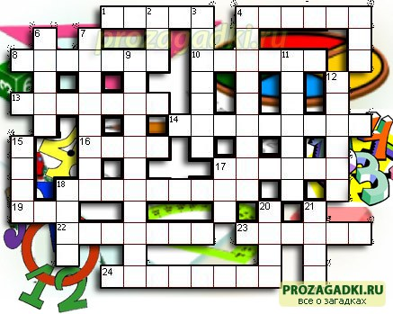

**По горизонтали:**

1. Сторона прямоугольного треугольника.

4. Он есть у функции и последовательности.

8. Его штаны равны во все стороны.

10. Полный круг вращения.

13. Французский математик, специалист теории вероятностей.

14. Арифметическое действие.

16. Гектар — ... площади.

17. Часть матрицы.

18. Свойство углов.

19. Полупрямая.

22. Нейтральный элемент относительно умножения.

23. Группа повторяющихся цифр в бесконечной десятичной дроби.

24. Наибольший общий ...

**По вертикали:**

2. Бублик как математический объект.

3. Положение, нуждающееся в доказательстве.

4. Поверхность, имеющая 2 измерения.

5. Линейное алгебраическое уравнение.

6. Тригонометрическая функция.

7. Один из двух экстремумов.

9. Функция по своей сути.

11. Часть прямой.

12. Линия.

15. Геометрическая фигура, образованная двумя лучами.

17. Полный квадрат первого двузначного числа.

18. Для него необходимы натуральные числа.

20. В теории графов: маршрут, все ребра которого различны.

21. В теории графов: замкнутый маршрут, все ребра которого различны.

**Ответы:**

|  |  |
| --- | --- |
| **По горизонтали:**  1-катет;  4-предел;  8-пифагор;  10-оборот;  13-пуассон;  14-умножение;  16-мера;  17-строка;  18-смежность;  19-луч;  22-единица;  23-период;  24-делитель; | **По вертикали:**  2-тор;  3-теорема;  4-плоскость;  5-лау;  8-синус;  7-максимум;  9-отображение;  11-отрезок;  12-кривая;  15-угол;  17-сто;  18-счёт;  20-цепь;  21-цикл. |

*Критерии оценки:* 2 балла за каждый корректно сформулированный вопрос по указанной теме. 1 балл за верно написанное понятие. Дополнительный балл – за качество оформления работы. При формулировании вопроса можно использовать не только формулировки определений и теорем, но и чертежи.

|  |  |  |  |
| --- | --- | --- | --- |
| Отлично | Хорошо | Удовлетворительно | Неудовлетворительно |
| 35 – 46 баллов | 27 – 34 балла | 18 – 26 баллов | 0 – 17 баллов |

**Раздел 8. Многогранники.**

**Самостоятельная работа № 23.**

**Правильные многогранники**

Цель: *Развитие интереса к предмету.*

Форма самостоятельной деятельности: создание презентации по заявленной теме.

Работа должна соответствовать методическим рекомендациям по созданию презентации.

**Самостоятельная работа № 24.**

**Жизнь и творчество Эйлера.**

Цель: *Развитие интереса к предмету.*

Форма самостоятельной деятельности: подготовить реферат по предложенной теме.

Реферат должен быть оформлен с соблюдением методических рекомендаций по написанию реферата.

**Самостоятельная работа № 25.**

**Многогранники**

Цель: *Развитие интереса к предмету.*

Форма самостоятельной деятельности: создание презентации по заявленной теме.

Работа должна соответствовать методическим рекомендациям по созданию презентации.

**Самостоятельная работа № 26.**

**Звездчатые многогранники**

Цель: *Развитие интереса к предмету.*

Форма самостоятельной деятельности: подготовить сообщение по предложенной теме.

Сообщение должно соответствовать методическим рекомендациям по подготовке сообщений.

**Самостоятельная работа № 27.**

**Модели многогранников**

Цель: *Закрепить понятие многогранника при изготовлении моделей, используя развертки.*

Форма самостоятельной деятельности: изготовление моделей многогранников.

**Методические рекомендации**

Одним из способов изготовления правильных многогранников является способ с использованием, так называемых, развёрток.

Если модель поверхности многогранника изготовлена из гибкого нерастяжимого материала (бумаги, тонкого картона и т. п.), то эту модель можно разрезать по нескольким рёбрам и развернуть так, что она превратится в модель некоторого многоугольника. Этот многоугольник называют развёрткой поверхности многогранника. Для получения модели многогранника удобно сначала изготовить развёртку его поверхности. При этом необходимыми инструментами являются клей и ножницы. Мо­дели многогранников можно сделать, поль­зуясь одной разверткой, на которой будут расположены все грани. Однако в этом случае все грани будут одного цвета.

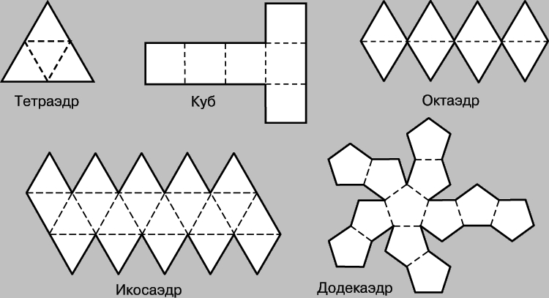

Используя методические рекомендации, изготовьте модели изученных вами многогранников.

**Раздел 9. Тела и поверхности вращения.**

**Самостоятельная работа № 28.**

**Цилиндр и конус**

Цель: *Развитие интереса к предмету.*

Форма самостоятельной деятельности: создание презентации по заявленной теме.

Работа должна соответствовать методическим рекомендациям по созданию презентации.

**Самостоятельная работа № 29.**

**Шар и сфера**

Цель: *Развитие интереса к предмету.*

Форма самостоятельной деятельности: создание презентации по заявленной теме.

Работа должна соответствовать методическим рекомендациям по созданию презентации.

**Самостоятельная работа № 30.**

**Площадь поверхности частей шара**

Цель: *Знать определение частей шара, формулы для нахождения их площадей. Уметь применять полученные формулы для решения задач.*

**Методические рекомендации**

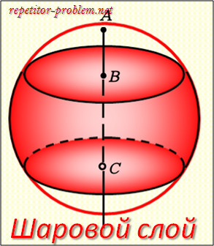 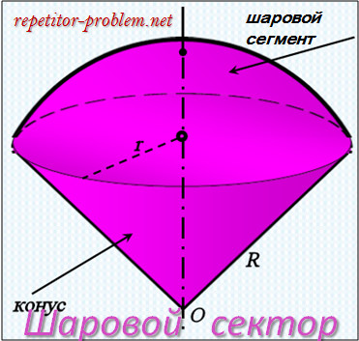 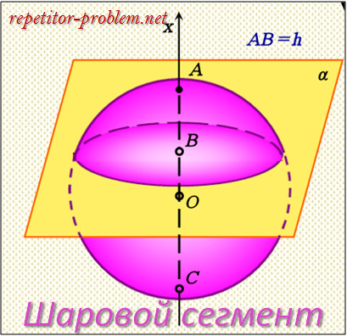

1. Изучив тему, ответьте на вопросы:

10. Дайте определение шарового сегмента.

20. Дайте определение шарового пояса.

30. Дайте определение шарового сектора.

40. Запишите формулы для нахождения площадей поверхностей частей шара.

2. Решите задачи:

10. Найдите площадь поверхности шарового сегмента, отсекаемого от шара радиуса 2, плоскостью проходящей на расстоянии 1от центра шара.

20. Шар радиуса 1 пересечен двумя параллельными плоскостями, которые делят перпендикулярный им диаметр шара в отношении 1:2:3. Определите площадь поверхности шара, заключенную между секущими плоскостями.

Литература: 1. А.Д. Александров «Геометрия»,11кл., 2014, М., «Просвещение», с. 94, с. 117.

2. Г.Н. Яковлев «Математика для техникумов. Геометрия», М., «Наука», 2017

**Самостоятельная работа № 31.**

**Модели тел вращения**

Цель*: Закрепить понятие тел вращения при изготовлении моделей, используя развертки.*

Форма самостоятельной деятельности: изготовление моделей тел вращения.

**Методические рекомендации**

Одним из способов изготовления тел вращения является способ с использованием, так называемых, развёрток.

Если модель поверхности тела вращения изготовлена из гибкого нерастяжимого материала (бумаги, тонкого картона и т. п.), то эту модель можно разрезать по образующей, отделить основание и развернуть так, чтобы она превратится в модель некоторого многоугольника плюс круг. Эту фигуру называют развёрткой поверхности тела вращения. Для получения модели тела вращения удобно сначала изготовить развёртку его поверхности. При этом необходимыми инструментами являются клей и ножницы. Мо­дели тел вращения можно сделать, поль­зуясь одной разверткой, на которой будут расположены все элементы.

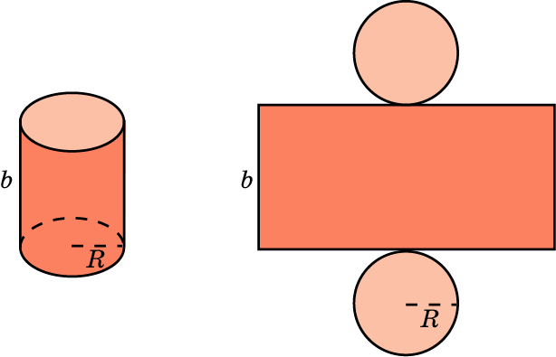 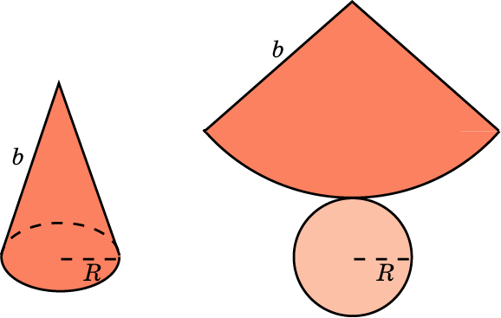

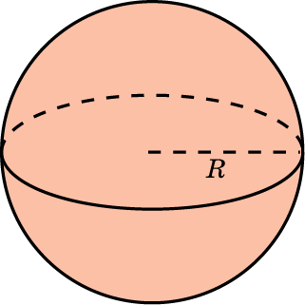

Используя развертки тел вращения, изготовьте их модели.

**Раздел 10. Измерения в геометрии**

**Самостоятельная работа № 32.**

**Решение задач по теме: «Объемы тел»**

Цель: *Знать формулы для нахождения объемов многогранников и тел вращения.*

**Методические рекомендации**

**Основные формулы**

|  |  |  |  |
| --- | --- | --- | --- |
| **№**  **п/п** | **Наименование многогранника** | **Изображение** | **Площадь боковой и полной поверхности** |
| **1** | **Куб** |  | V=a3 |
| **2** | **Прямоугольный параллелепипед** |  | **V=a*b*c**  **V=Sосн*h** |
| **3** | **Призма** | **247011621** | **V=Sосн*h** |
| **4** | **Пирамида** |  | **V=(1/3)*Sосн*h** |

**Теоретический материал**

|  |  |  |  |
| --- | --- | --- | --- |
| **№**  **п/п** | **Наименование фигуры** | **Изображение** | **Формула площадей полной и боковой поверхности** |
| **1** | **Цилиндр** |  |  |
| **2** | **Конус** |  |  |
| **3** | **Сфера, шар** |  |  |

Используя методические рекомендации, решите задачи:

**1 вариант**

1. Найдите объём правильной четырёхугольной пирамиды, сторона основания которой равна 6 см и высота 4 см.

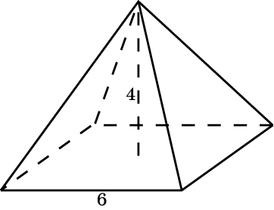

1. Основанием прямой треугольной призмы служит прямоугольный треугольник с катетами 3 см и 4 см, высота призмы равна 10 см. Найдите объем данной призмы.

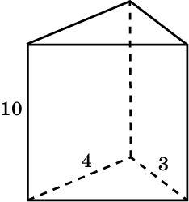

1. Площадь осевого сечения цилиндра равна 4 м2. Найдите объем цилиндра.

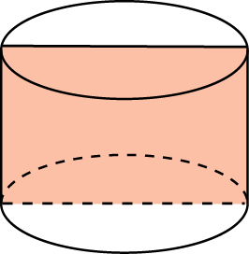

1. Высота конуса равна . образующая конуса составляет с плоскостью основания угол в . Найти объем конуса.

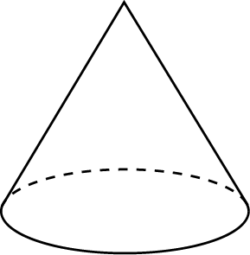

1. Площадь большого круга шара равна 3 см2. Найдите объем шара.

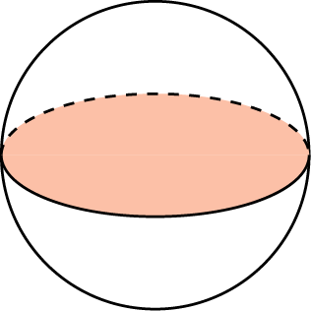

**2 вариант**

1. Найдите объём правильной треугольной пирамиды со стороной основания 6 см и высотой 1 см.

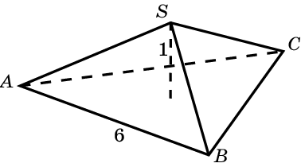

1. Найдите объем прямой призмы, в основании которой лежит ромб с диагоналями 6 см и 8 см и боковым ребром 10 см.

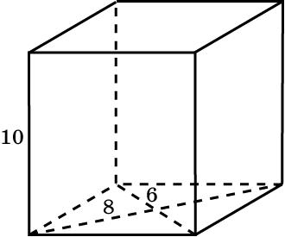

1. Осевое сечение цилиндра - квадрат. Площадь основания равна 1. Найдите объем цилиндра.

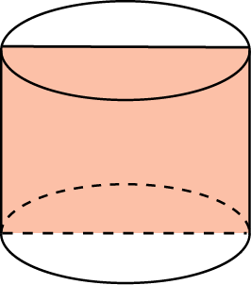

1. Радиус основания конуса равен 3 м, высота - 4 м. Найдите площадь объем конуса.

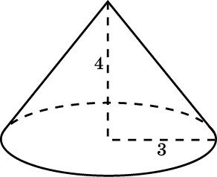

1. Сечение шара плоскостью, отстоящей от центра шара на расстоянии 8 см, имеет радиус 6 см. Найдите объем шара.

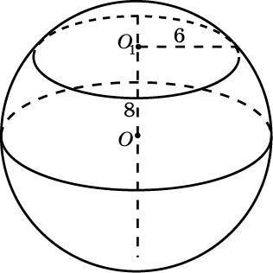

**4. СПИСОК ЛИТЕРАТУРЫ**

* + - 1. Александров А.Д. Математика : алгебра и начала математического анализа, геометрия. Геометрия. 10 класс : учеб. для общеобразоват. организаций: углубл. уровень / А.Д. Александров, А.Л. Вернер, В.И. Рыжик. – М. : Просвещение, 2014. – 271 с.
      2. Александров А.Д. Математика : алгебра и начала математического анализа, геометрия. Геометрия 11 класс : учеб. для общеобразоват. организаций: углубл. уровень / А.Д. Александров, А.Л. Вернер, В.И. Рыжик. – М. : Просвещение, 2014. – 272 с.
      3. Башмаков М.И. Математика. Задачник : учеб. пособие для студ. учреждений сред. проф. образования / М.И. Башмаков. – 4-е изд., стер. – М. : Издательский центр «Академия» , 2014. – 416 с.
      4. Башмаков М.И. Математика : учебник для студ. учреждений сред. проф. образования / М.И. Башмаков. – 9-е изд., стер. – М. : Издательский центр «Академия», 2014. – 256 с.
      5. Математика: алгебра и начала математического анализа, геометрия. Алгебра и начала математического анализа. 10 класс : учеб. для общеобразоват. организаций : базовый и углубл. уровни / [С.М. Никольский, М.К. Потапов, Н.Н. Решетников, А.В. Шевкин]. – М. : Просвещение, 2014. – 431 с.
      6. Математика: алгебра и начала математического анализа, геометрия. Алгебра и начала математического анализа. 11 класс : учеб. для общеобразоват. организаций : базовый и углубл. уровни / [С.М. Никольский, М.К. Потапов, Н.Н. Решетников, А.В. Шевкин]. – М. : Просвещение, 2014. – 464 с.
      7. Математика: алгебра и начала математического анализа, геометрия. Геометрия. 10–11 классы : учеб. для общеобразоват. организаций : базовый и углубл. уровни / [Л.С. Атанасян, В.Ф. Бутузов, С.Б. Кадомцев и др.]. – М. : просвещение, 2014. – 255 с.
      8. Пратусевич М.Я. Математика: алгебра и начала математического анализа, геометрия. Алгебра и начала математического анализа. 10 класс : учеб. для общеобразоват. организаций: углубл. уровень / М.Я. Пратусевич, К.М. Столбов, А.Н. Головин. – М. : Просвещение, 2014. – 415 с.
      9. Пратусевич М.Я. Математика: алгебра и начала математического анализа, геометрия. Алгебра и начала математического анализа. 11 класс : учеб. для общеобразоват. организаций: углубл. уровень / М.Я. Пратусевич, К.М. Столбов, А.Н. Головин. – М. : Просвещение, 2014. – 463 с.